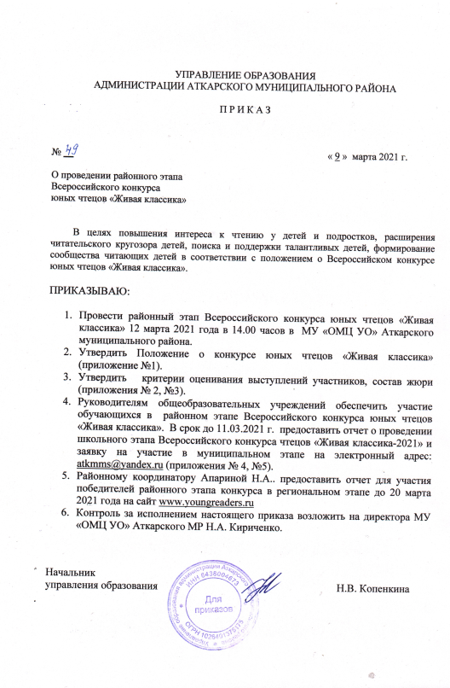

Приложение 1 к приказу
От 09.03.2021 № 49

Положение
о проведении муниципального этапа
Всероссийского конкурса юных чтецов «Живая классика»

- Общие положения

  - Положение о проведении муниципального этапа Всероссийского конкурса юных чтецов «Живая классика» (далее – муниципальный этап конкурса) определяет цели, задачи, сроки, порядок, условия участия и проведения муниципального этапа конкурса. Положение разработано в соответствии с условиями положения о Всероссийском конкурсе юных чтецов «Живая классика».
  - Муниципальной этап конкурса – соревновательное мероприятие по чтению вслух (декламации) отрывков из прозаических произведений российских и зарубежных писателей. В рамках муниципального этапа конкурса участникам предлагается прочитать на русском языке отрывок из выбранного ими прозаического произведения.
  - Муниципальный этап конкурса проводится с целью расширения читательского кругозора и повышения интереса к чтению детей и подростков.
Цели и задачи муниципального этапа конкурса:
- Повышение интереса к чтению у детей и подростков
- Расширение читательского кругозора детей
- Знакомство детей с произведениями русской литературы XVIII-XXI вв., которые не входят в школьную программу
- Знакомство детей с современной русской детской и подростковой литературой
- Знакомство детей с зарубежной литературой
- Знакомство детей с региональной литературой
- Знакомство с школьников с возможностями современных библиотек

- Руководство муниципальным этапом конкурса

2.1. Общее руководство муниципальным этапом конкурса осуществляет организационный комитет (далее – Оргкомитет), состав которого согласует Управление образования администрации Аткарского муниципального района.
2.2. Оргкомитет:
  - обеспечивает организационное, информационное и консультационное сопровождение муниципального этапа конкурса;
  - определяет состав жюри и порядок его работы;
  - подводит итоги муниципального этапа конкурса;
  - рекомендует победителей муниципального этапа конкурса для участия в областном этапе Всероссийского конкурса юных чтецов «Живая классика» 2021 года.
2.3. Жюри:
- проводит оценку выступлений участников и ведёт протокол муниципального этапа конкурса;
- определяет победителей муниципального этапа конкурса.

- Участники муниципального этапа конкурса

  - К участию в муниципальном этапе конкурса приглашаются обучающиеся 5-11 классов учреждений общего и дополнительного образования Аткарского муниципального района (далее – образовательные учреждения).
  - Возраст участников – не старше 17 лет на момент проведения Всероссийского финала Всероссийского конкурса юных чтецов «Живая классика» (март 2021 года).
  - Муниципальный этап конкурса проводится в три тура. Первый тур – классный, проводится на уровне отдельных классов (творческих коллективов) образовательных учреждений, второй тур – школьный, проводится на уровне образовательных учреждений, третий тур – муниципальный.
  - Обязательным условием участия является регистрация участника на официальном сайте Всероссийского конкурса юных чтецов «Живая классика» www.youngreaders.ru Заявки на участие подаются только через официальный сайт Всероссийского конкурса юных чтецов «Живая классика» www.youngreaders.ru Срок регистрации и подачи заявки на участие – до 25 января 2021 года.
  - Участник конкурса может зарегистрироваться только от одного учреждения (школа/учреждение дополнительного образования). Регистрацию для участия может пройти как участник, так и законный представитель участника (родители, усыновители, опекуны и попечители)
  - Регистрацию на сайте должны пройти как участники, так и
ответственные за его проведение в каждом из туров – в классе,
- Сроки, порядок и условия проведения муниципального этапа конкурса

4.1. Первый тур муниципального этапа конкурса – классный, который проводится с 01 по 15 февраля 2021 года.
4.1.1. Классный тур включает в себя:
- выбор и обсуждение литературных произведений, в которых принимают участие все учащиеся класса (творческого коллектива);
- декламацию на русском языке по памяти либо с использованием печатного текста отрывка из выбранного прозаического произведения.
4.1.2. Организатором классного тура может выступить учитель русского языка и литературы, классный руководитель, педагог дополнительного образования. Организатор классного тура регистрируется на сайте www.youngreaders.ru не позднее 25 января 2021 года. Организатор классного тура должен оповестить будущих участников о необходимости зарегистрироваться на сайте www.youngreaders.ru не позднее 25 января 2021года.
4.1.3. Отчёт о проведении классного тура (включающий имена победителей и названия произведений) должен быть размещен на странице класса образовательной организации на сайте www.youngreaders.ru не позднее 14 февраля 2021 года. В противном случае победители классного тура не будут допущены к участию в школьном туре. Фотографии размещаются на сайте по желанию ответственного за проведение классного тура.
4.1.4. Три победителя классного тура становятся участниками школьного тура.
4.2. Второй тур муниципального этапа конкурса – школьный (на уровне образовательного учреждения) проводится с 15 по 28 февраля 2021 года. Школьный тур проводится среди победителей классного тура в одной возрастной категории (5 – 11 классы).
4.2.1. Во втором (школьном) туре конкурса принимают участие по три победителя от каждого класса/творческого объединения.
4.2.2. Участники школьного тура читают выбранный текст наизусть.
4.2.3. Ответственным за проведение школьного тура в образовательной организации может быть только один представитель данной образовательной организации. Организатор школьного тура регистрируется на сайте www.youngreaders.ru.
4.2.4. Если от одной образовательной организации количество участников не превышает трёх человек, все они автоматически становятся участниками муниципального тура.
4.2.5. Отчёт о проведении школьного тура (включающий имена победителей, название произведений) должен быть размещён на странице образовательной организации на сайте www.youngreaders.ru не позднее 28 февраля 2021 года. В противном случае победители второго тура не будут допущены к участию в третьем муниципальном туре. Фотографии размещаются на сайте по желанию ответственного за проведение второго (школьного) тура в образовательной организации.
4.3. Третий тур конкурса – муниципальный. Он проводится с 01 по 20 марта 2021 года среди победителей школьного тура в одной возрастной категории (5-11 классы).
4.3.1. Три победителя школьного тура становятся участниками муниципального тура.
4.3.2. Для участия в муниципальном туре конкурса координатор школьного тура в срок до 10 марта 2021 года направляет заявку (Приложение 1) на участие в муниципальном туре (в электронном виде) в формате Word и PDF на e-mail: atkmms@yandex.ru Апариной Наталье Александровне. Видео выступления участника необходимо направить до 17.00 11.03.2021 года на e-mail: atkmms@yandex.ru.
4.3.5. Отчёт о проведении муниципального тура (включающий имена победителей, название произведений, фотографии) будет размещен на сайте Управления образования администрации Аткарского не позднее 20 марта 2021 года.
4.3.6. Каждый участник муниципального тура выступает самостоятельно и не может прибегать во время выступления к помощи других лиц.
4.3.7. Максимальная продолжительность выступления каждого участника – 5 минут, рекомендованная продолжительность выступления – 3-4 минуты.
4.3.8. Во время выступления могут быть использованы: музыкальное сопровождение, декорации, костюмы. Однако их использование не является преимуществом и не дает дополнительных баллов.
4.7.6. Члены жюри оценивают выступление каждого конкурсанта в соответствии с критериями от 0 до 5 баллов (Приложение 3)
4.4. Региональный этап конкурса проводится с 20 марта по 11 апреля 2021 года среди победителей муниципальных туров в одной возрастной категории (5-11 классы).

5. Подведение итогов и награждение

5.1. Итоги муниципального этапа конкурса размещаются на официальном сайте Управления образования.
5.2. Каждый участник Всероссийского конкурса юных чтецов «Живая
классика» получает в электронном виде свидетельство об участии
(свидетельство будет направлено на адрес электронной почты образовательного учреждения).
5.3. Победителями муниципального этапа конкурса становятся три участника, набравшие наибольшее количество баллов. Они награждаются дипломами «Победитель муниципального этапа Всероссийского конкурса юных чтецов «Живая классика».

По организационным вопросам обращаться к методисту МУ «ОМЦ УО» Апариной Н.А.

Приложение

Отчетная таблица по проведению школьного этапа IX Всероссийского
конкурса чтецов «Живая классика-2021»

№ | ОУ | Кол-во участников школьного этапа | Ф.И.О. победителей школьного этапа

Ответственный исполнитель заявки: фамилия, имя, отчество (полностью), контактный телефон, e-mail
_________________________________________________________________________________________________________________________________________________________________________________________________________________________________________________________________________

Руководитель учреждения, подпись, расшифровка подписи, печать.
____________________________________________________________________________________

«_____» ______________ 2021 год

Приложение

Заявка
на участие в муниципальном туре конкурса юных чтецов «Живая классика» в 2021 году

Полное наименование учреждения____________________________ _________________
Адрес учреждения___________________________________________________________
Телефон ______________

№ | ОУ | Фамилия, имя, отчество (полностью) участника | Дата рождения участника | Образовательное учреждение, класс (где учится участник) | Образовательное учреждение, от которой представлен участник | Ф.И.О. педагога (полностью),  дата рождения, контактный телефон | Исполняемое произведение, автор
1.
2.
3.

Ответственный исполнитель заявки: фамилия, имя, отчество (полностью), контактный телефон, e-mail
_________________________________________________________________________________________________________________________________________________________________________________________________________________________________________________________________________

Руководитель учреждения, подпись, расшифровка подписи, печать.
____________________________________________________________________________________

«_____» ______________ 2021 год

